**Opgaver i klassifikation af enzymer:**

**Opgave 1**. *Rusmidler*

Serotonin er et stimulerende transmitterstof i centralnervesystemet. Serotonin har bl.a. indflydelse på en persons følelser og humør, og i store doser giver det en oplevelse af eufori. Syntesen af serotonin er vist i *figur 1.*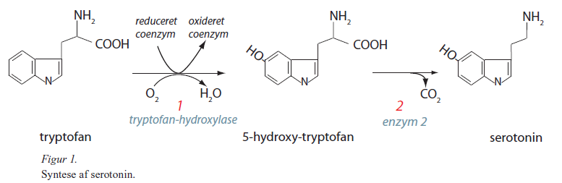

Beskriv proces 2 i *figur 1* og angiv den enzymgruppe, som enzym 2 tilhører.

**Opgave 2.** *Glycogenolyse*

Glycogen oplagret i lever- og muskelceller kan ved glycogenolyse spaltes til glucose- 1-fosfat. Det sker ved hjælp af enzymet glycogenfosforylase, se *figur 1*. Det er forskellige glycogenfosforylase-enzymer, der står for spaltningen af glycogen i leveren og musklerne. Enzymet glucose-6-fosfatase findes kun i leverceller, se *figur 1*.

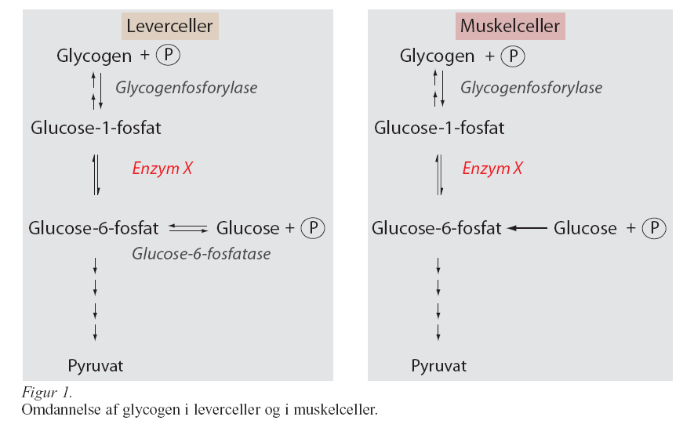

Angiv den enzymgruppe, enzym X i *figur 1* tilhører. Begrund dit svar.

**Opgave 3.** *Gensplejsede kartofler*

Uddrag fra Jyllands-Posten 20.04.2008.

*På Det Biovidenskabelige fakultet ved Københavns Universitet arbejder vi med en gruppe af stoffer, der findes i kål, broccoli, rucola, peberrod og sennep. Stofferne kaldes glucosinolater, og de forsvarer planterne mod insekter og svampe. De oplagres som et slags vagtværn, og når planten bliver angrebet af f.eks. en larve, aktiveres de og skræmmer larven væk. Målet med vores projekt er at overføre evnen til at producere glucosinolater til andre planter, i første omgang kartoffel. Kartofler er på nuværende tidspunkt verdens fjerdevigtigsteafgrøde, efter hvede, ris og majs.*

Glucosinolater er i sig selv ikke giftige. Når glucosinolatholdige planter angribes, aktiveres enzymet myrosinase. Herved omdannes glucosinolat til et giftigt isothiocyanat. Myrosinases funktion fremgår af *figur 1.*

-

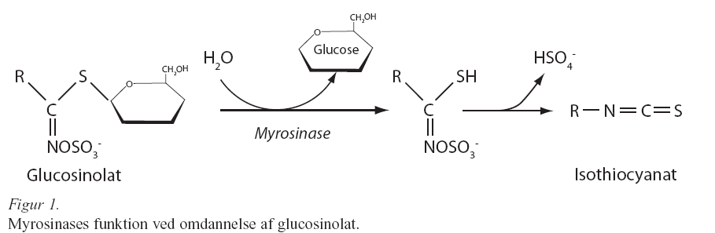

Angiv den enzymgruppe myrosinase tilhører. Begrund dit svar.

**Opgave 4.** *Galaktosæmi*

Mælkesukker (laktose) omdannes normalt gennem en række mellemprodukter til glukose-l-fosfat.

Nogle trin i denne omdannelse er vist i *figur* 1. Hos nogle mennesker er en arvelig fejl årsag til, at et af de nødvendige enzymer i omdannelsen mangler. Det medfører ophobning af galaktose-l-fosfat i celler og væv, hvilket fører til hjerne og andre organskader, galaktosæmi. Arvegangen for denne enzymdefekt er vist for en familie i *figur* 1.

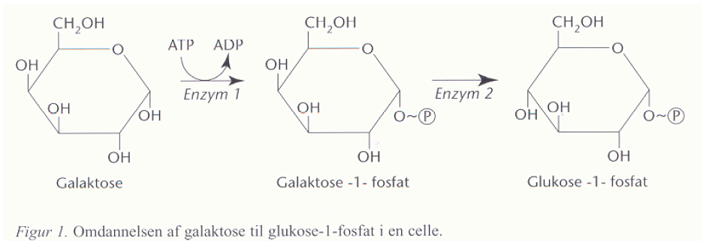

Hvilke enzymtyper indgår i reaktionerne vist *i figur* 1?